- 施工准备
- 施工器具
耙子、扫把、白线、铝合金刮杠、尖锹、平锹、混凝土地泵、插人式振捣器、平板振捣器、配电箱、塔吊、水泵等。
- 技术准备
  - 混凝土申请：浇筑棍凝±前，预先与混凝土供应单位办理预拌混凝土委托单及浇灌申请，委托单的内容包括：混凝土强度等级、方量、坍落度、初凝终凝时间、是否加抗冻剂以及浇筑时间等。
  - 所有机具均应在浇筑混凝土前进行检查，同时配备专职技工，随时检修。
  - 在混凝土浇筑期间，要保证水、电、照明不中断。为了防备临时停水停电，事先应在现场准备一定数量的人工搅拌和振捣用工具，以防出现意外施工缝。
  - 根据施工方案准备必要的塑料布、保温材料及测温用具等。
- 作业条件
  - 各种专业管线已埋设完毕，钢筋隐检、模板预检已完成。
  - 施工人员的通道架设、泵管的架子已搭设完毕。
  - 振捣设备调试正常及备有一定数量的振捣棒。
  - 放料处与浇筑点的联络信号已准备就绪。
  - 劳动力安排已妥当，名单已上报。
  - 与城管部门协调好，确保混凝土的顺利浇筑。
  - 检查墙、柱插筋位置、数量，预埋件的位置、数量，预留洞的位置、数量，模板接缝是否严密，模板隔离剂涂刷情况、支撑系统的承载能力、刚度和稳定性是否满足要求。
  - 板内是否清理干净，如铁丝、冷挤压套管、木屑、铁钉、焊渣等。
- 施工工艺
  - 基础底板采用斜面分层的浇筑方法，且混凝土浇筑由远及近，随着混凝土浇筑，泵管及架子逐渐拆除。
  - 由于是大体积混凝土，为了防止温度裂缝及收缩裂缝出现，除了设计上采取措施外，在施工操作上控制浇筑层厚度，不大于500mm，并通过测温记录与保温覆盖措施使内外温差控制在25它以内。
  - 混凝土坍落度为180～200mm，采用的浇筑坡度为1:6，各地泵同时向后退着浇筑，泵口之间的距离保证接软管后能左右交合。
  - 根据泵送浇筑时自然形成一个坡度的实际情况，在每道浇筑带前后布置三道振捣棒，前道振捣棒布置在底排钢筋处和混凝土坡脚处，确保下部混凝土密实，后道振捣棒布置在混凝土卸料点，解决上部混凝土的捣实。
  - 除了钢筋稠密处采用斜向振捣外，其他部位均采用垂直振捣，振捣点的距离为300～400mm，插点距模板不大于200mm。
  - 在混凝土浇筑过程中，为了使上下层不产生冷缝，上层混凝土振捣实应在下层混凝土初凝前完成，且振捣棒下插5cm。
  - 振捣要采取快插慢拔的原则，防止先将上层混凝土振实，而下层混凝土气泡无法排出，且振捣棒略微上下抽动，使振捣密实。
  - 振捣时间不要过长，一般控制在表面出浮浆且不再下沉为止。
  - 当底板混凝土浇筑到一半后，随即进行导墙混凝土的浇筑，因为墙体与底板混凝土硬化时，收缩的方向不一致，在接缝处容易产生裂缝。
  - 冬季施工，严格控制混凝土出罐温度不低于10℃，入槽温度不低于5℃。
  - 在浇筑和振捣过程中，上浮的泌水和浮浆顺混凝土面流到坑底，随混凝土向前推进，由集水坑或后浇带处抽排。
  - 泵送混凝土排除泌水和浮浆后，表面仍有较厚的水泥浆，在混凝土浇筑后一定要认真处理，按标高用长刮杆刮平，用木抹子搓压、拍实，在接近终凝前，用木抹子压光，使收缩裂缝闭合，然后覆盖保温材料，保温材料厚度根据大体积混凝土表面上部点的温差值而定。
  - 导墙施工做法如下图：钢板止水带宽度300mm，导墙高度为500mm。混凝土浇筑至止水钢板中部，浇筑顺序先浇筑底板混凝土，在靠近外墙底板混凝土浇筑2～3h小时后，浇筑外墙导墙混凝土。
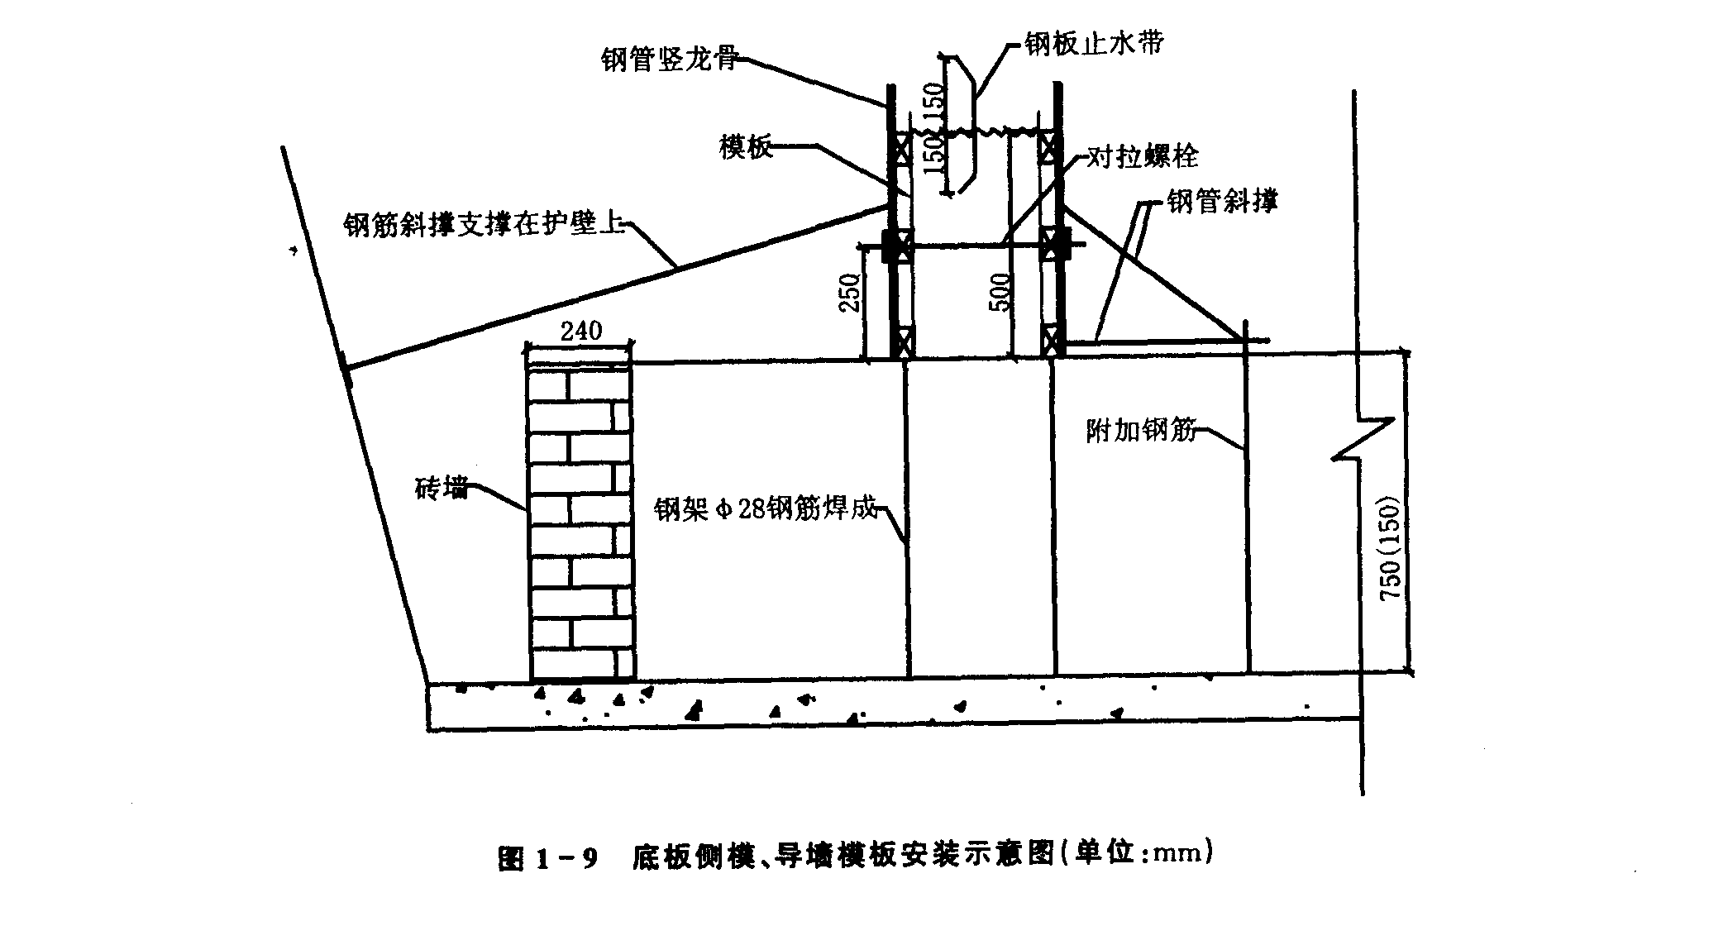
- 质量要求
  - 混凝土工程质量要求具体请参照本书“箱型基础工程”章节中相应部分。
  - 对于到场的混凝土应进行抽检，坍落度过大过小拒收，一般到场混凝土坍落度控制在l9O±10mm。
  - 底板混凝土浇筑面的标高，严格按放线人员测定的标高来控制。
  - 混凝土不应有过振、漏振现象。
  - 在浇筑导墙混凝土时，确保墙体混凝土高度，到达钢板止水带的一半位置。

- 应注意的质量问题
  - 混凝土振捣工经培训考核合格，持证上岗。进入施工现场，振捣工须戴绝缘手套，穿胶鞋等防护用品。
  - 在底板混凝土浇筑过程中，要派2～3人看模、看筋，发现问题及时解决。
  - 在混凝土泵送过程中，泵管架子的搭设要与钢筋分开，保证泵管的振动不会使钢筋移位。
  - 集水坑底模采用钢丝网，当混凝土浇筑后，将表面的浆抹平压实。
  - 在混凝土强度未达到1.2MPa以前，不允许上人进行下道工序施工作业。
  - 在混凝土放料、浇筑过程中，特别注意混凝土强度的变化，严禁混合泵送。
  - 导墙混凝土可采用塔吊浇筑。
  - 混凝土测温管，孔深1/2板厚。厚大的底板应在底板的中、下部增设一层或两层测温点，以掌握混凝±的内部温度，测孔垂直于板面。具体测温按表l-9要求实施：

测温项目 | 测温次数
室外气温及环境温度 | 每昼夜不少于4次（即8:00、14:00、20：00、2:00）此外还需要测量最高、最低气温
混凝土出罐、入模温度 | 每2h一次
终凝前混凝土温度 | 每2h一次
掺防冻剂的混凝土达到标准4MPa之前 | 每2h一次
掺防冻剂的混凝土达到标准4MPa以后 | 每6h一次

- 环保措施
  - 混凝土振捣采用低频振捣棒，振捣时不得碰到钢筋或模板;罐车在等候进场时必须熄火，以减少噪声扰民。必须连续作业或进行夜间施工时，要向当地行政主管部门申报，并得到社区的认可和谅解，严格控制噪声作业超标。对强噪声设备(如混凝土地泵)，采取全封闭措施加设隔声棚遮挡。
  - 现场设置洗车池和沉淀池、污水井，罐车在出场前均要用水冲洗，以保证市政交通道路的清洁，减少粉尘污染。沉淀后的清水应重复使用。

